Championnats d’Europe Carabine et Pistolet 10m, du 16 au 25 mars 2019, Osijek (CRO)

L’équipe suisse pour les Championnats d’Europe

Après la Coupe H&N, l'équipe suisse pour les CE est au complet. Deux tireurs parmi les quatre, qui ont tiré à Munich au concours international pour décrocher un ticket aux CE, ont saisi l'occasion. La délégation suisse qui ira au concours pour le titre est ainsi composée de 15 athlètes masculins et féminins.

Les directives de sélection de la Fédération sportive suisse de tir pour les Championnats d'Europe à Osijek (du 16 au 25 mars 2019) prévoyaient à l'origine, que l'équipe des CE serait composée à l'issue du RIAC Luxembourg en décembre 2018. Un athlète féminin et trois athlètes masculins ont toutefois été sélectionnés provisoirement à ce moment-là. Ils devaient faire leurs preuves à la Coupe H&N de Munich (du 24 au 27 janvier) et atteindre la valeur visée requise en individuel et/ou en équipe. Pour la tireuse junior au pistolet (Villaz-St-Pierre FR), qui a manqué le RIAC Luxembourg pour des raisons scolaires, cet obstacle n'a constitué aucune difficulté. Elle a dépassé la valeur visée requise de 562 dans les deux concours (deux fois 567). Sa sélection pour Osijek était donc indiscutable.

La situation avec le trio Dylan Diethelm (Weinfelden TG), Steve Demierre (Auboranges FR) et Sandro Lötscher (Rümlingen BL) au pistolet à air comprimé était plus difficile. Eux aussi auraient dû dépasser soit la valeur visée en équipe, soit la valeur visée en individuelle par deux fois. Steve Demierre a atteint ce niveau avec 575 points au moins une fois. Lötscher et Diethelm n'ont pas pu approcher la valeur exigée des 575 points. La valeur en équipe n'a pas non plus été atteinte. Après de longues discussions, le Comité de sélection dirigé par Daniel Burger, Chef du service Sport d'élite/Promotion de la Relève, s'est décidé à ne sélectionner que Steve Demierre pour les CE. Dylan Diethelm et Sandro Lötscher devront suivre les CE depuis chez eux.

L'équipe suisse pour les CE est ainsi complète. Parallèlement à Anna Bastian et Steve Demierre, les trois tireuses au pistolet à air comprimé Rebecca Villiger (Bad Ragaz SG), Sandra Stark (Münchwilen TG) et Heidi Diethelm Gerber (Märstetten TG), ainsi que Jason Solari (Malvaglia TI), prendront part dans la catégorie Pistolet à air comprimé Juniors. Nando Flütsch (St. Antönien GR), qui a été sélectionné avec Solari pour les CE, renonce à participer. Le Grison doit lutter contre des problèmes de santé.

L'équipe Carabine est connue depuis le mois de décembre déjà. Celle-ci se compose de Nina Christen (Wolfenschiessen NW), Petra Lustenberger (Rothenburg LU) et Chiara Leone (Frick AG) chez les Dames et de Jan Lochbihler (Holderbank SO) et Christoph Dürr (Gams SG) chez les Messieurs. Les Juniors féminins forment une équipe complète pour le départ comme les Dames grâce à Sarina Hitz (Mauren TG), Lisa Suremann (Mönchaltorf ZH) et Sandra Arnold (Schattdorf UR). Sven Riedo (St. Ursen FR) est le seul junior sélectionné.

Actualités sur le site web

L’équipe suisse pour les Championnats d’Europe
Carabine et Pistolet 10m

Portraits d’athlètes

Carabine 10m Femmes

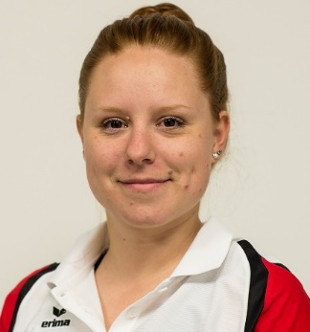 | 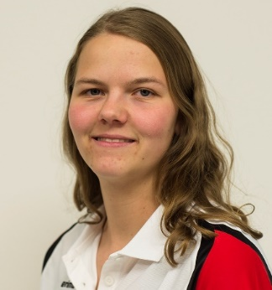 | 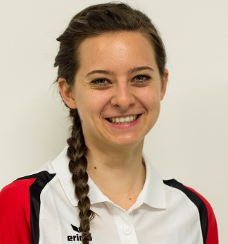
Nina Christen  Wolfenschiessen NW  07.02.1994 | Vanessa Hofstetter  Neuenegg BE  10.01.1995 | Petra Lustenberger  Rothenburg LU  12.11.1990
Carabine 10m Juniors féminins

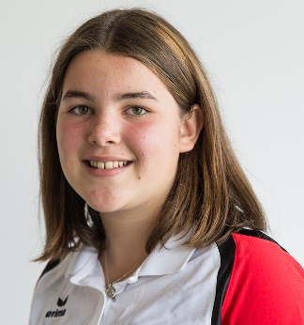 | 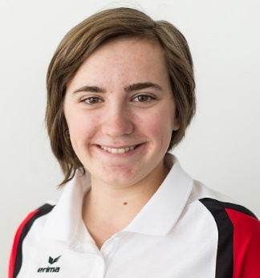 | 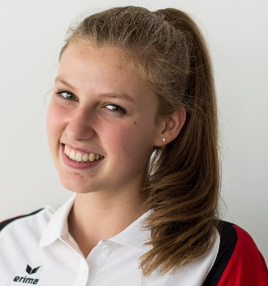
Sandra Arnold  Schattdorf UR  27.02.2004 | Sarina Hitz  Mauren TG  09.05.2000 | Lisa Suremann  Mönchaltorf ZH  24.09.1999
Carabine 10m Hommes |  | Carabine 10m Juniors
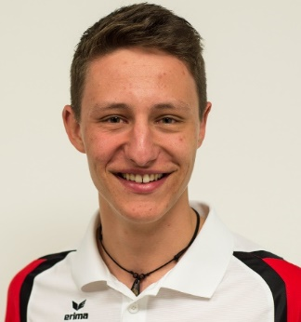 | 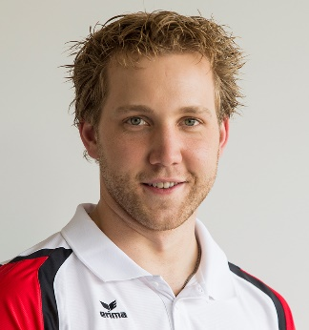 | 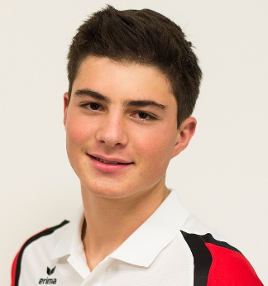
Christoph Dürr  Gams SG  28.04.1996 | Jan Lochbihler  Holderbank SO  03.03.1992 | Sven Riedo  St. Ursen FR  02.03.1999
Pistolet 10m Femmes

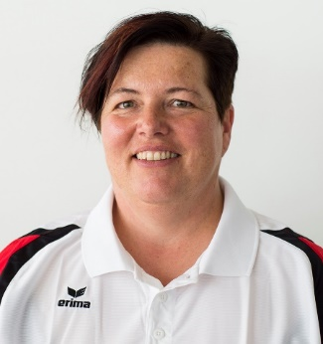 | 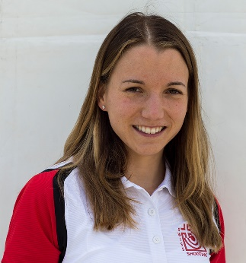 | 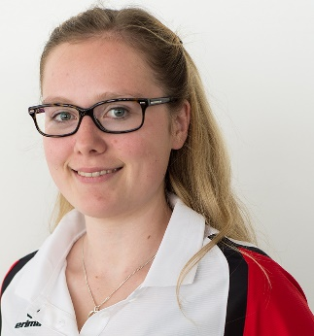
Heidi Diethelm Gerber  Märstetten TG  20.03.1969 | Sandra Stark  Münchwilen TG  16.12.1988 | Rebecca Villiger  Bad Ragaz SG  03.11.1996
Pistolet 10m  Juniors féminins | Pistolet 10m Hommes | Pistolet 10m Juniors
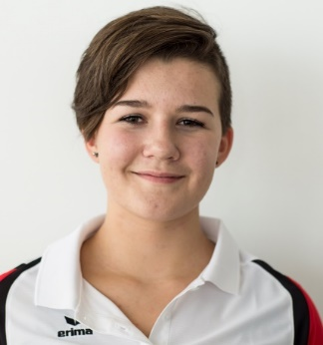 | 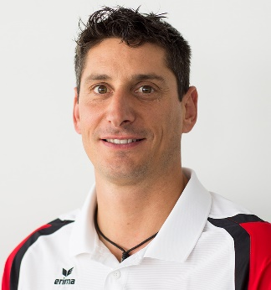 | 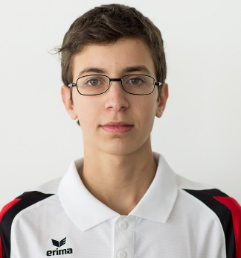
Anna Bastian  Villaz-St-Pierre FR  20.04.2002 | Steve Demierre  Auboranges FR  20.02.1973 | Jason Solari  Malvaglia TI  08.01.2000

